
1. Situation: Netzplantechnik
Sie sind Azubi im IT-Unternehmen DataSol GmbH und assistieren momentan dem Projektteam. Im aktuellen Projekt geht es um eine Lagerhaltungssoftware. Es ist Montag,
8 Uhr, das Team sitzt zusammen über folgender internen Mitteilung:


Interne Mitteilung


Von: Abteilung Marketing, Frau Hell
An: Azubi-Team

Projekt: Software, Lagerhaltung Projekt-Nr. P-85239

Sehr geehrte Kolleginnen und Kollegen,
bezogen auf das oben genannte Projekt sind folgende Arbeitsschritte geplant:
Nr. | Aufgaben / Vorgänge | Tage | Vorgänger des Vorgangs | Nachfolger des Vorgangs
1 | Ideenfindung | 8 | - | 2
2 | Ideenauswahl | 12 | 1 | 3
3 | Produktkonzept & -gestaltung | 20 | 2 | 4 und 6
4 | Struktogramm | 3 | 3 | 5
5 | Entwurf eines Prototyps | 5 | 4 | 7
6 | Absatzstrategie | 10 | 3 | 7
7 | Markttest | 20 | 5 und 6 | 8
8 | Ressourcenbereitstellung | 15 | 7 | 9
9 | Aufnahme in Unternehmenssortiment | 5 | 8 | -

Hell

DataSol
Ottostraße 22
90762 Fürth

 |   Arbeitsaufträge:  - Entwickeln Sie einen Netzplan für die Dauer des Projekts „Software Lagerhaltung“.  Die einzelnen Arbeitsschritte des Projekts können Sie der internen Mitteilung entnehmen.  - Sollten Sie eine kleine Auffrischung zur „Netzplantechnik“ benötigen, lesen Sie vorab den nachfolgenden Infotext.  - Zur Bearbeitung können Sie entweder nachfolgende Vorlage verwenden.
2. Infotext: Netzplantechnik

1. Welche Aufgabe hat die Netzplantechnik?
LESEN

Die Netzplantechnik ist ein grafisches Planungs- und Kontrollinstrument. Sie dient
insbesondere der Zeit- und Terminplanung und bildet Arbeitsvorgänge in ihrer Reihenfolge
ab. Sie wird eingesetzt, um folgende Fragen zu beantworten:
- Welche Zeit wird ein Projekt mit seinen einzelnen Arbeitsvorgängen benötigen?
- Zu welchen Terminen müssen die einzelnen Arbeitsvorgänge beginnen und beendet sein, um die geplante Projektdauer einzuhalten?
- Wie verändert sich die Projektdauer, wenn Arbeitsvorgänge eine längere oder kürzere Zeit als geplant beanspruchen?

2. Wie wendet man die Netzplantechnik an?

Wenn geklärt ist, welche Arbeitsvorgänge in der richtigen Reihenfolge mit welchem Zeitbedarf im Rahmen eines Projekts anfallen, werden diese Informationen in sogenannten Vorgangsknoten festgehalten:
FAZ: Frühester Anfangszeitpunkt (Zeitpunkt, wann ein Vorgang frühestens beginnen kann)
FEZ: Frühester Endzeitpunkt
SAZ: Spätester Anfangszeitpunkt (Zeitpunkt, wann ein Vorgang spätestens beginnen muss)
SEZ: Spätester Endzeitpunkt
FEZ
FAZ

Nr. | Aufgabe / Arbeitsvorgang
Dauer | Gesamtpuffer | Freier Puffer
SEZ
SAZ

Im ersten Schritt sind die gesamten Arbeitsvorgänge grafisch anzuordnen und in Vorgangsknoten zu übertragen. Ist dies geschehen, ist die gesamte Projektdauer zu berechnen. Dies erfolgt mithilfe der Vorwärtsrechnung. Hier werden vom Start des Projekts bis zu seinem Ende die frühesten Anfangs- und Endzeitpunkte (FAZ / FEZ) eines jeden Vorgangs berechnet. Bei Verzweigungen wird mit der größeren Zahl weiter gerechnet.

Frühester Anfangszeitpunkt (FAZ) + Dauer des Vorgangs = Frühester Endzeitpunkt (FEZ)

Beispiel:
Nach dem 3. Tag kann mit dem nächsten Arbeitsvorgang begonnen werden
am 3. Tag beendet
Ein Netzplan beginnt immer bei Null

3
7
3
0

Nr. 1 | Aufgabe / Arbeitsvorgang 1 |  |  | Nr. 2 | Aufgabe / Arbeitsvorgang 2
3 | Gesamtpuffer | Freier Puffer |  | 4 | Gesamtpuffer | Freier Puffer
SEZ
SAZ
SEZ
SAZ
Richtungspfeil

Vorgangsknoten (Rechteck) → Anordnung der Knoten in zeitlicher Reihenfolge entsprechend der Arbeitsablauftabelle und Kennzeichnung mit einem Richtungspfeil

Im zweiten Schritt sind mithilfe der Rückwärtsrechnung die spätesten Anfangs- und Endzeitpunkte (SAZ / SEZ) zu ermitteln.

Wichtig: Die Rückwärtsrechnung beginnt beim letzten Vorgang und endet beim ersten! Bei Verzweigungen ist mit dem kleineren Wert weiter zu rechnen.

Spätester Endzeitpunkt (SEZ) - Dauer des Vorgangs = Spätester Anfangszeitpunkt (SAZ)

Nach Abschluss der Vorwärts- und Rückwärtsrechnung sind die sogenannten Pufferzeiten zu berechnen. Vereinfacht ausgedrückt kann man anhand Pufferzeiten ablesen, ob sich die gesamte Projektdauer verlängert, wenn ein Arbeitsgang nicht in der vorgesehenen Zeit beendet werden kann. Dabei wird zwischen dem „Gesamtpuffer“ und dem „Freien Puffer“ unterschieden.

Gesamtpuffer: Ermittlung der Zeit, um die ein Arbeitsvorgang verschoben werden kann, ohne die spätesten Anfangszeitpunkte (SAZ) seiner Nachfolger zu beeinflussen. Berechnung:

SEZ - FEZ = Gesamtpuffer

Freier Puffer: Zeit, um die sich ein Arbeitsvorgang maximal verschieben kann, ohne die frühesten Anfangszeitpunkte (FAZ) seiner Nachfolger zu beeinflussen. Berechnung:

FAZ des nachfolgenden Vorgangs – FEZ des Vorgangs (für den der Puffer bestimmt wird) = Freier Puffer

Kritischer Weg: Auf dem kritischen Weg sind die Zeiten von Gesamtpuffer und freien Puffer null, d.h. die frühesten und spätesten Anfangs- und Endzeitpunkte stimmen überein. Der kritische Weg gibt somit den Ablauf von Arbeitsvorgängen an, bei denen eine zeitliche Verschiebung auf die gesamte Projektdauer auswirken würde.

3. Grafische Darstellung

Jeder Vorgang wird als Knoten dargestellt, die in zeitlicher Reihenfolge der Arbeitsabläufe angeordnet werden. Hat ein Vorgang mehrere unmittelbare Nachfolger, so verzweigt sich der Plan hinter diesem Vorgang. Hat ein Vorgang mehrere unmittelbare Vorgänger, so werden die Richtungspfeile
Beispiel:

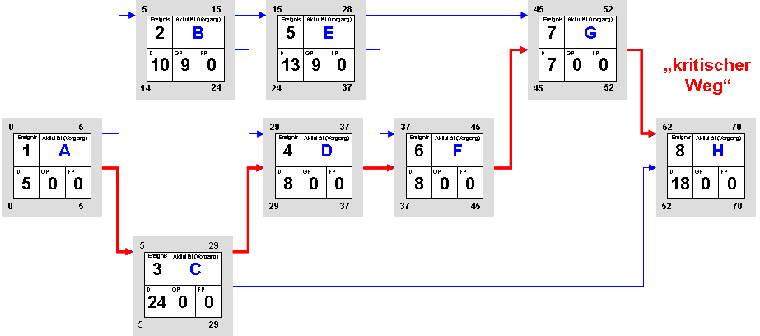

3. Netzplantechnik „Software Lagerhaltung“
- Übertragen Sie die Arbeitsvorgänge in der richtigen Reihenfolge in die Vorgangsknoten und verbinden Sie die Vorgangsknoten mit Richtungspfeilen.
- Ermitteln Sie dann FAZ und FEZ (Vorwärtsrechnung)
- Ermitteln Sie SAZ und SEZ (Rückwärtsrechnung)
- Ermitteln Sie für jeden Vorgangsknoten den freien Puffer und den Gesamtpuffer
- Ermitteln Sie den kritischen Weg.

Netzplan Software Lagerhaltung, Projekt-Nr. P-85239
0

Kritischer Weg:
Hinweis: Es werden nicht alle Vorgangsknoten für dieses Projekt benötigt
4. Situation: GANTT-Diagramm
Sie sind Azubi im IT-Unternehmen DataSol GmbH und assistieren momentan dem
Projektteam. Im aktuellen Projekt geht es um die Neugestaltung eines Webshops.
Es ist Montag, 8 Uhr, das Team sitzt zusammen über folgender Vorgangsliste:

Vorgänge Projekt: Neugestaltung eines Webshops
Nr. | Bezeichnung | Tage | Vorgänger | Nachfolger
A | Pflichtenheft | 3 | - | B,C,D,F,G
B | Site-Map | 4 | A | E
C | Texte erstellen | 5 | A | E
D | Fotos erstellen | 4 | A | E
E | Webseiten erstellen | 5 | B,C,D | J
F | Webadresse aussuchen | 2 | A | J
G | DB anpassen | 6 | A | H
H | Webserver konfigurieren, installieren | 3 | G | I
I | DB neu aufsetzen | 2 | H | M
J | System einrichten | 4 | E,F | K
K | Browseroptimierung | 3 | J | L
L | Suchmaschinenoptimierung | 3 | K | M
M | Stresstests | 2 | I,L | N
N | Abnahme | 1 | M | -

Arbeitsaufträge:
1. Erstellen Sie ein GANTT-Diagramm für die Dauer des Projekts „Neugestaltung des
Webshops“.
2. Die einzelnen Arbeitsschritte des Projekts können Sie der Vorgangsliste entnehmen.
3. Sollten Sie eine kleine Auffrischung zum „GANTT-Diagramm“ benötigen, lesen Sie vorab
den nachfolgenden Infotext.
4. Zur Bearbeitung können Sie entweder nachfolgende Vorlage verwenden oder die in der
separaten Excel-Datei.

5. Infotext: Balkendiagramm/GANTT-Diagramm
LESEN

Das Gantt-Diagramm (benannt nach H.L. Gantt (1861-1919)) auch als einfaches Balkendiagramm bezeichnet, dient zur Darstellung von Vorgängen in einem Terminplan, wobei die Vorgänge zunächst im Verlauf untereinander aufgelistet werden und dann daneben auf einer Zeitachse mit Balken dargestellt werden. Mit Verbindungspfeilen können Nachfolgevorgänge kenntlich gemacht werden. Auch können kritische Vorgänge (Kritischer Pfad: Vorgänger, die sich zeitlich nicht verlängern dürfen, damit sich das Projektende nicht verschiebt) farblich (z.B. rot) abgesetzt werden. Das Balkendiagramm wird gerne für einfache Zeitpläne (Urlaubspläne, Arbeitsfortschrittspläne), Pläne mit nicht so vielen Vorgängen oder für Maschinenbelegungspläne verwendet.

Vorteile | Nachteile
- Dauer der Vorgänge wird (im Gegensatz zum Netzplan) grafisch herausgestellt | - Bei zu vielen Vorgängen wird das Diagramm unübersichtlich
- Zeigt Engpässe und zeitkritische Vorgänge auf | - Bei Vorgängen mit großen Zeiträumen der Vorgänge ist ebenfalls ein Überblick nur schwer möglich
- Software zur Diagrammerstellung erhältlich bzw. mit Standardprogrammen schnell zu entwerfen | - Abhängigkeiten und Zeitpuffer sind bei einem Netzplan schneller ersichtlich
- Einfach zu erstellen
- Schnell zu verstehen

Lernvideo zur Erstellung eines GANTT-Diagramms:
https://www.youtube.com/watch?v=EVDuXXzl4ZY&t=195s

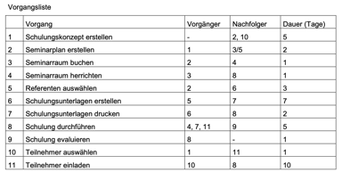
Zusammenfassung des Videos:
- Erstellung einer Vorgangsliste (sofern nicht schon vorhanden):
Sortierung aller einzelnen Vorgänge eines Arbeitsablaufes in chronologischer Reihenfolge und unter Beachtung der Vorgänger

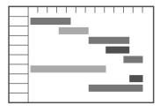
- Erstellung eines Balkendiagramms:
Abtragen der einzelnen Teilarbeiten über eine Zeitachse entsprechend ihrer Zeitdauer unter Beachtung der unmittelbaren Vorgänger

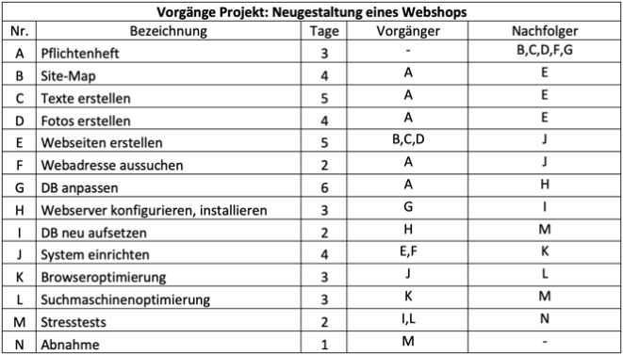
6. GANTT-Diagramm „Neugestaltung Webshop“

- Markieren Sie die Dauer der einzelnen Vorgänge mithilfe der Schattierungsfunktion
in Word zunächst mit blauer Füllung .

Balkendiagramm: Neugestaltung des Webshops
Vorgänge |  |  | Arbeitstage
Nr. | Bezeichnung | Tage | 1 | 2 | 3 | 4 | 5 | 6 | 7 | 8 | 9 | 10 | 11 | 12 | 13 | 14 | 15 | 16 | 17 | 18 | 19 | 20 | 21 | 22 | 23 | 24 | 25 | 26 | 27 | 28 | 29 | 30
A | Pflichtenheft | 3
B | Site-Map | 4
C | Texte erstellen | 5
D | Fotos erstellen | 4
E | Webseiten erstellen | 5
F | Webadresse aussuchen | 2
G | DB anpassen | 6
H | Webserver konfigurieren, installieren | 3
I | DB neu aufsetzen | 2
J | System einrichten | 4
K | Browseroptimierung | 3
L | Suchmaschinenoptimierung | 3
M | Stresstest | 2
N | Abnahme | 1

- Ermittlung des kritischen Pfads:
Markieren Sie nun die Vorgänger, die sich zeitlich nicht verlängern dürfen, damit sich das Projektende nicht verschiebt in roter Farbe .

7. Abschließende Übungsaufgaben: Netzplan und GANTT
Arbeitsauftrag:
Bearbeiten Sie abschließend nachfolgende Übungsaufgaben zur Netzplantechnik und
GANTT-Diagramm.
Zur Bearbeitung können Sie die Vorlage in der separaten Excel-Datei verwenden.

- Netzpläne

  - Projekt Schwachstellenanalyse im Lager
Erstellen Sie für folgendes Projekt einen Netzplan (Beginn bei 0). Wieviel Werktage benötigt das Projekt insgesamt? Welche Vorgänge sind kritisch? Bennen Sie den kritischen Pfad. Verwenden Sie dazu die Excel-Vorlage, die Ihnen zur Verfügung gestellt wird.
Nr. | Vorgang | Nachfolger | Dauer(Tage)
1 | Vorbesprechung | 2 | 1
2 | Dauerbeobachtung Lager | 3,4,5 | 2
3 | Dokumentenanalyse | 8 | 1
4 | Vorbereitung Interviews | 6 | 1
5 | Vorbereitung der Selbstaufschreibung | 7 | 1
6 | Durchführung der Interviews | 8 | 1
7 | Durchführung der Selbstaufschreibung | 8 | 5
8 | Analyse der Erhebungen | 9 | 1
9 | Schwachstellenanalyse Organisation | 10 | 2
10 | Analyse Mitarbeiterverhalten | 11 | 1
11 | Analyse EDV/IT-Bedingungen | 12,13 | 1
12 | Kosten-Nutzen-Analyse | 14 | 2
13 | Maßnahmenplanung | 14 | 3
14 | Bericht erstellen | 15 | 1
15 | Maßnahmenentscheidung |  | 1

  - Einrichtung Server-Raum

Die DataSol erhält den Auftrag, innerhalb von 14 Tagen einen neuen Server-Raum mit einem neuen Server einzurichten. Der Termin soll fix zugesichert werden. Sie sollen mit einem Netzplan klären, ob der Termin zu halten ist, wenn grundsätzlich 5 Werktage pro Woche zur Verfügung stehen. Verwenden Sie dazu die Excel-Vorlage, die Ihnen zur Verfügung gestellt wird. Kennzeichnen Sie auch den Kritischen Weg.
Nr. | Vorgang | Vorgänger | Dauer(Tage)
1 | Briefing mit Auftraggeber | - | 1
2 | Beschaffung der Komponenten | 1 | 7
3 | Vorbereitung des Raums | 1 | 2
4 | Testmontage Komponenten | 2 | 2
5 | Installation Leitungen | 3 | 5
6 | Datensicherung Altanlage | 3 | 1
7 | Einbau und Anschluss des Servers | 4,5,6 | 2
8 | Test der Anlage | 7 | 1
9 | Erstellung eines Testprotokolls | 7 | 2
10 | Übergabe an den Auftraggeber | 8,9 | 1

- GANTT/ Balkendiagramm

  - Urlaubsplanung
Erstellen Sie ein Balkendiagramm nach der nachfolgenden Urlaubsliste. Die Sommerferien beginnen am 25. Juni und enden am 05. August. Die Geschäftsleitung gibt für die Urlaubsregelung vor, dass von den nicht leitenden Mitarbeitern mindestens ein Mitarbeiter einer Abteilung in den Sommerferien im Betrieb anwesend sein muss. Bei den Abteilungsleitern soll ebenfalls mindestens ein Leiter anwesend sein, um sich gegenseitig vertreten zu können. Mitarbeitern mit (schulpflichtigen) Kindern ist bevorzugt Urlaub in den Sommerferien zu gewähren. Anspruch besteht in den Sommerferien jedoch auf maximal zwei Wochen Urlaub.

Herr Klaus Laber: | Vertriebsleiter, keine Kinder, 7 Tage ab 25. Juni
Frau Schulze: | Vertriebsbeauftragte, 2 Kinder, ,10 Tage ab 25. Juni
Herr Sander: | Vertriebsbeauftragter, 1 Kind, 3 Wochen ab 23 Juli
Frau Hell: | Marketingleiterin, 1 Kind, 2 Wochen ab 02. Juli
Herr Kramer: | EDV-Techniker, 1 Kind, 3 Wochen ab 02. Juli
Frau Dreher: | Marketingmitarbeiterin, 3 Kinder, 3 Wochen ab 02. Juli
Herr Böttcher: | EDV-Techniker, kein Kind, 2 Wochen ab 25. Juni
Frau Akkurat: | Leiterin Rechnungswesen, 1 Kind, 3 Wochen ab 02. Juli
Herr Schuster: | Mitarbeiter Rechnungswesen, 1 Kind, 3 Wochen ab 6. Juli
Frau Klein: | Mitarbeiterin Programmierung, 2 Kinder, 2 Wochen ab 02. Juli
Herr Zander: | Mitarbeiter Programmierung, 1 Kind, 3 Wochen ab 09. Juli

Erstellen Sie zunächst ein Ist-Balkendiagramm und dann einen Soll-Urlaubsplan. Geben Sie bei nicht klar lösbaren Anträgen Lösungsvorschläge für die Mitarbeiter und die Geschäftsleitung zur Regelung des Urlaubsplanes im gegenseitigen Einvernehmen.
  - Projekt TK-Anlage
Planen Sie den zeitlichen Ablauf des folgenden Projekts.
Ab 02.11.20__ soll in vier Arbeitstagen die TK-Anlage geplant werden. Danach werden Angebote eingeholt, die spätestens nach fünf Arbeitstagen vorliegen sollen. Anschließend werden die Angebote ausgewertet und der Auftrag erteilt. Dafür sind zwei Arbeitstage vorgesehen. Folgende Arbeiten werden am 12.11.20__ begonnen und sind unabhängig von den vorgenannten Vorgängen: Die Verkabelung erneuern (Blitz GmbH) in acht Arbeitstagen und das VLAN für die TK-Anlage einrichten (Systemadministrator der DataSol) in zwei Arbeitstagen.
Nach der Auftragsvergabe schlägt der Lieferant für die Montage der TK-Anlage den 21.11.20__ als Termin vor. Die Montage dauert einen Arbeitstag. Nach dem Abschluss der Neuverkabelung und der Montage der TK-Anlage werden an zwei Arbeitstagen die Endgeräte installiert. Mit dem Beginn der Installation der Endgeräte wird an einem Arbeitstag auch die Software installiert. Nachdem alle Vorgänge abschlossen sind, wird die Anlage konfiguriert. Die Konfiguration ist nach zwei Arbeitstagen beendet. Anschließend wird die Anlage an zwei Arbeitstagen getestet. Danach kann die Inbetriebnahme erfolgen.
Hinweis: Es wird montags bis freitags gearbeitet. Der Buß- und Bettag (21.11.20__) gilt nicht als Feiertag.
Erstellen Sie für den Zeitplan ein Gantt-Diagramm in dem vorgegeben Raster (Excel-Vorlage) und geben Sie das Datum des Tages an, an dem die TK-Anlage in Betrieb genommen werden kann.

